**“Sonido /r/ y /rr/”.**

**Asignatura: Atención Fonoaudiológica Curso: Primero Básico**

**Fecha: 7-25 septiembre Profesional No Docente: Fonoaudióloga**

**I.- Objetivo de Aprendizaje:**

* **Conciencia fonológica: sonido /rr/ y /r/.**
* **Conciencia fonológica /rr/.**

**II.- Contenido: Sonido /r/ y /rr/. Conciencia fonológica. Análisis y síntesis fonémica de palabras..**

**III.- Objetivo de la clase: los estudiantes desarrollan habilidades fonológicas, específicamente con el sonido /r/ y /rr /.**

**IV.- Indicaciones generales: Guía 1: Dibuja o escribe una palabra que comience con sonido /rr/ fuerte..**  **Guía 2: Recorta y pega las palabras con /r/ suave y fuerte en el recuadro que corresponda.**

**V.- Actividad a desarrollar**: **Guía 1: Dibuja o escribe una palabra que comience con sonido /rr/ fuerte.**

**RA RE**

**RI RO**

**RU**

**Guía 2: Recorta y pega las palabras con /r/ suave y fuerte en el recuadro que corresponda.**

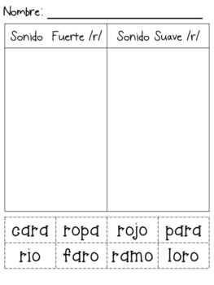

**VI.-** **Retroalimentación: para enviar las actividades realizadas está el correo electrónico** [**valeska.pinto@colegio-reneschneider.cl**](mailto:valeska.pinto@colegio-reneschneider.cl)**., o enviarla en la carpeta junto con las otras tareas al establecimiento el día en que corresponda ir a buscar el material semanal. Para dudas, consultas se pueden comunicar al wpp +56967282695**

**VII.- Fecha de envío: 30 de septiembre.**

**VIII.- Cómo y/o donde enviar: correo electrónico de la fonoaudióloga** [**valeska.pinto@colegio-reneschneider.cl**](mailto:valeska.pinto@colegio-reneschneider.cl)**, como también en el establecimiento.**